**Allegato 3**

**Oggetto: SCHEDA DI VALUTAZIONE DEI TITOLI POSSEDUTI**

da allegare alla istanza di partecipazione come docente/esperto per la realizzazione di uno o più *percorsi di potenziamento delle competenze di base, di motivazione e accompagnamento* di cui all’avviso prot. ………………….…… del ……/……/….………..

II/la sottoscritto/a _______________________________________________________________

nato/a a _______________________________________________ (____) il ____/____/_______

C.F. _________________________________ residente a __________________________ (____)

in Via _____________________________________________ Tel. ________________________

Indirizzo di posta elettronica _______________________________________________________

In servizio presso ________________________________________________________________

codice meccanografico _____________________________________

**DICHIARA**

in relazione ai titoli posseduti, di aver diritto ai seguenti punteggi:

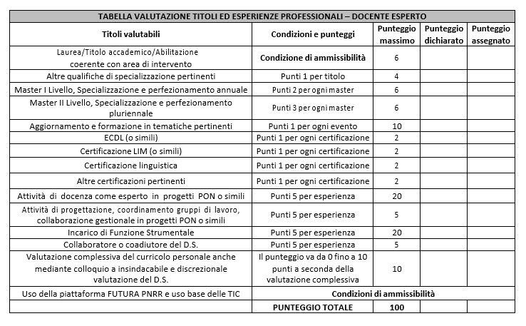

*Si dichiara che i titoli elencati in sintesi trovano riscontro nel curriculum allegato.*

II/La sottoscritt__ _______________________________________________________________

* Dichiara la propria responsabilità a collaborare nell’ambito dell’attuazione dei progetti assegnati al fine di portarli regolarmente a compimento;
* Autorizza al trattamento dei dati personali per fini istituzionali in conformità al D.Lgs.196/03 e GDPR.

***Allegati***

* 1. Curriculum vitae in formato europeo attestante i titoli culturali attinenti.
  2. Fotocopia documento di identità
  3. Breve descrizione del progetto formativo

Data ____________________________ Firma ___________________________________